数学系短学期课程专家及课程简介
(按课程时间顺序排)：
*********************************************************
题目：信息安全中的数学
主讲人：宋宇波 副教授
时间：8月19日（周一）am 8:00
地点：教4-104
内容简介：介绍信息安全领域所涉及的数学知识及其应用，包括数论，代数领域的相关内容。
面向对象：10级、11级本科生
主讲专家简介：
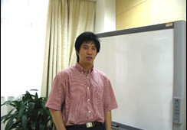
宋宇波，博士，东南大学信息科学与工程学院信息安全研究中心副教授，主要研究领域为无线网络安全和安全协议分析。先后参与完成国家自然科学基金1项，国家863项目4项，国家发改委重大专项1项，国家242信息安全计划项目4项，江苏省保密局项目1项，江苏省安全厅项目2项，全国信息安全标准化技术委员会项目1项；在国内外重要刊物上发表论文四十多篇，出版教材2部，申请发明及实用新型专利19项（7项授权），提交IETF国际标准草案1份，国家安全规范草案2份，获得科技成果鉴定5项。2005年获江苏省科技进步三等奖一项，09年获得东南大学青年教师授课竞赛二等奖，12年获东南大学教学优秀二等奖。

题目：生物质催化转化制备高品质液体燃料
主讲人：肖睿 教授
时间：8月21日（周三）am 8:00
地点：教4-104
面向对象：10级、11级本科生
主讲专家简介：
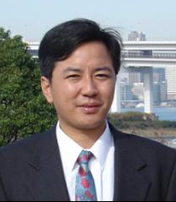
肖睿，1971年10月出生，博士、教授、博士生导师，能源热转换及其过程测控教育部重点实验室主任，教育部长江学者特聘教授。1990年就读于西安交通大学，2005年毕业于东南大学并获得工学博士学位，2007年以“华英学者”身份到美国肯塔基大学工作1年。兼任中国可再生能源学会生物质能专委会常务理事，中国环境科学学会固废专委会委员。研究成果获国家和省部级奖4项，在国内外刊物上发表学术论文百余篇，其中被SCI收录70余篇，SCI他引400余次，获授权发明专利20余件。
**********************************************************

题目：微分方程及其数值解
第一讲：
1.1 常微分方程初值问题和边值问题
1.2 偏微分方程及其分类
1.3 两点边值问题的差分方法
1.4 椭圆型微分方程的差分方法
第二讲：
2.1 抛物型方程的差分方法
2.2 双曲型方程的差分方法
主讲人：孙志忠教授
时间：8月23日（周五）am8:00
8月28日（周三）am8:00
地点：教4-104
面向对象：10级应用数学专业、概率统计专业；11级本科生

题目：两类非线性发展方程的数值方法
第一讲：Schrodinger方程的数值方法
1.1 Schrodinger方程及其守恒率
1.2 两层非线性差分格式
1.3三层非线性差分格式
第二讲：Camassa-Holm方程的数值方法
2.1 Camassa-Holm方程及其守恒率
2.2 两层非线性差分格式
2.3三层非线性差分格式
主讲人：孙志忠教授
授课时间与地点：8月21日（周三）pm14:00
8月28日（周三）pm14:00
地点：教3-201
授课对象：10级信息与计算科学专业学生
主讲专家简介：
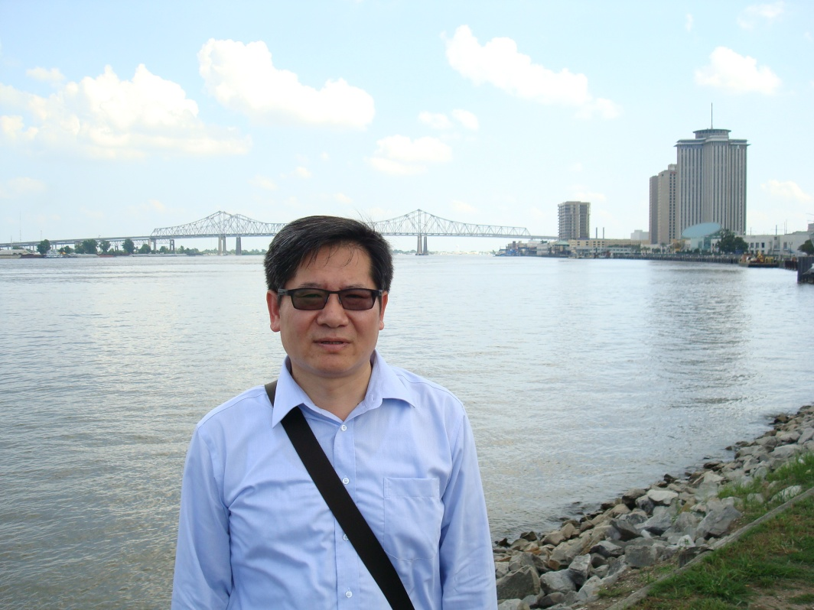
孙志忠 1963年出生，博士，教授，博导，东南大学数学系计算数学教研室主任。研究方向为偏微分方程数值解法中的差分方法理论。主持完成和在研国家自然科学基金项目和江苏省自然科学基金项目多项，在国内外核心刊物上发表高水平研究论文40余篇，撰写并出版《数值分析》、《偏微分方程数值解法》等多部教材。讲授《数值分析》、《偏微分方程数值解法》等课程。2006年被遴选为江苏省高校“青蓝工程”中青年学术带头人培养对象。荣获东南大学教学工作优秀特别奖、教学工作成果特等奖，亿利达优秀青年教师奖教金、林健忠奖教金以及东南大学－华为奖教金。荣获数学建模江苏赛区优秀教练员称号和全国数学建模优秀教练员称号。
**********************************************************

题目：公共交通系统运营组织建模与优化
主讲人：陈茜 副教授
时间：8月26日（周一）am8:00
地点：教4-104
面向对象：10级、11级本科生
主讲专家简介：
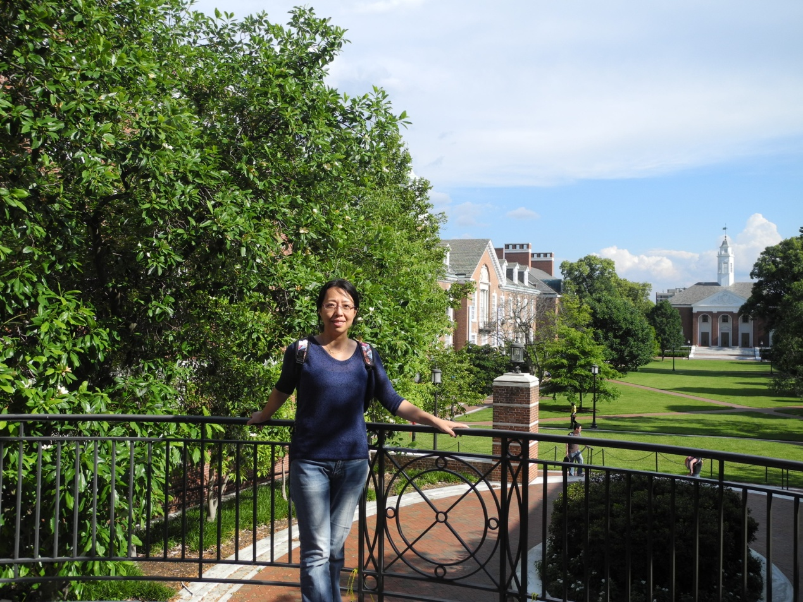
陈茜，女，1978年出生，博士，交通学院副教授。2012年赴美国南佛罗里达大学访问交流一年。研究方向包括：城市公共交通运营管理、应急交通管理、智能交通等。承担过《交通设计》、《交通计算机辅助工程》、《交通分析》、《交通工程》等课程。负责一项国家自然科学基金项目，参与国家“十五”重点科技攻关项目、“973”、“863”项目、国家安全行动计划项目等多项国家级研究课题，参与完成江苏省高技术项目、江苏省社会发展项目及多项地方政府委托的科技推广项目的研究工作；在国内外核心期刊上发表学术论文20多篇，出版教材一部，著作一部,申请发明专利4项、软件著作权1项。曾获江苏省公安厅科学技术二等奖、公安部科学技术二等奖、东南大学设计院奖教金、徐尚龙奖教金等奖励。

题目：用模型打败市场
主讲人： 闵豫南
时间：8月30日（周五）am8:00
地点：教4-104
面向对象：10级、11级本科生
主讲专家简介：
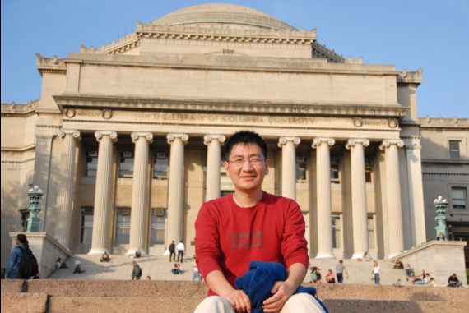
闵豫南，1979年10月出生，华泰证券金融创新部衍生产品开发团队负责人。南京大学数学经济学双学士，美国纽约州立大学石溪分校数理金融硕士，从事衍生品策略开发和交易工作。
*****************************************************

题目：偏微分方程引论；
主讲人：李玉祥
时间：9月2日（周一）am8:00
9月9日（周一）am8:00
地点：教4-104
面向对象：11级本科生

题目：生物趋化现象的数学理论
主讲人：李玉祥
时间：9月2日（周一）pm 14:00
9月9日（周一）pm 14:00
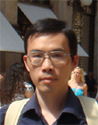
地点：教3-201
面向对象：10级本科生
主讲专家简介：

李玉祥，男，72年10月生，东南大学数学系教授，博士生导师，主要研究领域为抛物型和椭圆型偏微分方程的定性理论。毕业于南京大学数学系，南京大学地球科学系博士后；法国巴黎第十三大学数学系访问学者。主持完成和在研国家自然科学面上、国家青年科学基金、基金国家博士后基金和江苏省自然科学基金等多项科研项目。05年入选东南大学优秀青年教师资助计划；06年获得东南大学教育基金会颁发的吴健雄袁家骝教学奖，同年入选江苏省“青蓝工程”培养对象。在国际一流数学杂志Comm. Math. Phys.,Math. Ann.，J. Differential Equations，European J. Appl. Math.等上发表论文20多篇。主讲过数学物理方程，实变函数，复变函数等数学系课程和线性偏微分理论，Sobolev空间，非线性椭圆型方程，偏微分方程的现代方法等数学系研究生课程。
***************************************************
讲座题目：计算机视觉中的机器学习问题
主讲人：金立左 副教授
时间：9月4日（周三）am8:00
地点：教4-104
面向对象：10级、11级本科生
主讲专家简介：
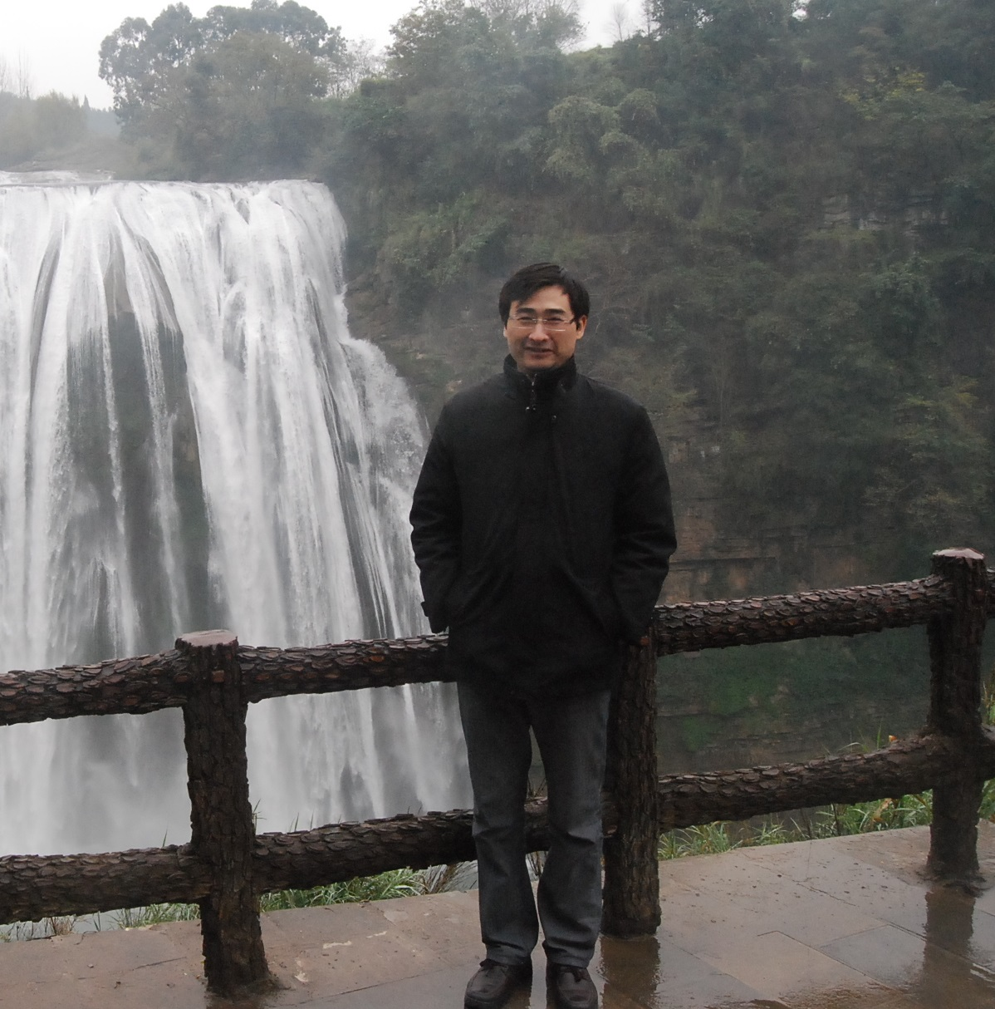
金立左，东南大学模式识别与智能系统专业工学博士，日本东京大学生产技术研究所博士后，东南大学自动化学院党委副书记兼副院长，中国航空学会信息融合分会委员，国内某国防重点实验室客员。主要研究方向为机器视觉、模式识别、机器学习、信息融合与嵌入式系统。近年来承担国家级、省部级、国防科技、企业委托科研课题20余项。在国内外核心期刊与学术会议上发表论文50余篇，其中SCI/EI/ISTP收录论文30余篇，编著专论4部、教材1部、专利3件。目前承担博士课程《计算机视觉》、硕士课程《统计学习》、本科课程《多媒体技术》的教学工作。
*********************************************************

题目：科学计算与介质成像
主讲人： 刘继军 教授
时间：9月6日（周五）am8:00
9月13日（周五）am8:00
地点：教4-104
面向对象：10级、11级本科生
主讲专家简介：
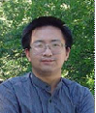
刘继军，博士，教授，博士生导师，东南大学数学系系主任，韩国庆熙大学阻抗成像研究中心(IIRC)的客座研究员,中国工业与应用数学学会理事, 中国工业与应用数学学会数学模型专业委员会委员， 江苏省工业与应用数学学会秘书长。 长期从事微分方程反问题和介质成像理论与方法的研究，研究方向包括正则化理论， 不适定问题求解， 波场逆散射问题，医学成像理论和方法， 大规模科学计算等。 已在国际计算数学顶尖杂志INVERSE PROBLEMS，SIAM 系列等期刊发表论文70余篇, 出版专著两本。与国内外同行有着广泛的合作关系和学术交流，近年来多次应邀访问日本北海道大学，东京大学, 韩国延世大学，庆熙大学。2003年受国家留学基金资助作为高访学者赴美国密歇根洲立大学访问。2006年受国家留学基金和德国DAAD联合资助赴哥廷根大学计算与应用数学研究所开展合作研究，2007年受奥地利科学院邀请赴计算与应用数学研究所(Linz)开展合作研究。 多次参加有关反问题和成像理论的国际学术会议，是2004年第二届（中国上海），2006年第三届（日本札幌）国际反问题计算与应用会议的特邀大会报告人。
********************************************************
讲座题目：优化在管理科学和信息技术中的应用
主讲人：李敏 副教授
时间：9月11日（周三）am8:00
地点：教4-104
面向对象：10级、11级本科生
主讲专家简介：
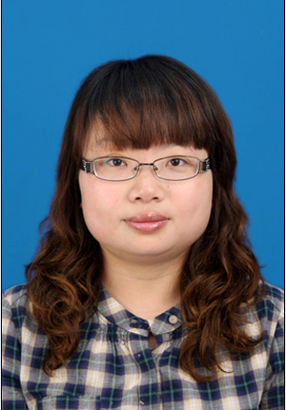
李敏，女，1980年出生，2007年6月毕业于南京大学获理学博士学位，副教授，管理科学与工程专业博士生导师，研究方向为最优化理论与方法及其在管理科学上的应用等。近年来先后入选东南大学优秀青年教师教学科研资助计划、高校青蓝工程优秀青年骨干教师培养对象、教育部新世纪优秀人才支持计划等。主持完成了包括国家自然科学基金、高等学校博士学科点专项科研基金等科研项目，代表性论文刊登在该领域中较有影响的国际杂志SIAM Journal on Optimization，European Journal of Operational Research等上。

